# Итоговая контрольная работа (часть Linux)

Используя команду cat в терминале операционной системы Linux, создать два файла Домашние животные (заполнив файл собаками, кошками, хомяками) и Вьючные животными заполнив файл Лошадьми, верблюдами и ослы), а затем объединить их. Просмотреть содержимое созданного файла. Переименовать файл, дав ему новое имя (Друзья человека).

Создать директорию, переместить файл туда.

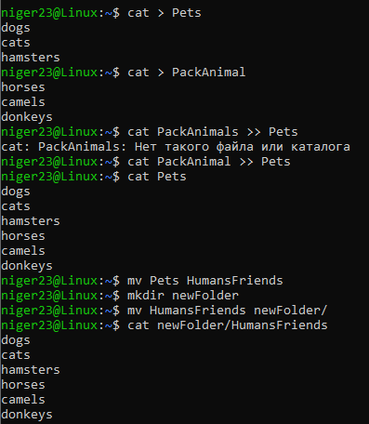

Подключить дополнительный репозиторий MySQL. Установить любой пакет из этого репозитория.

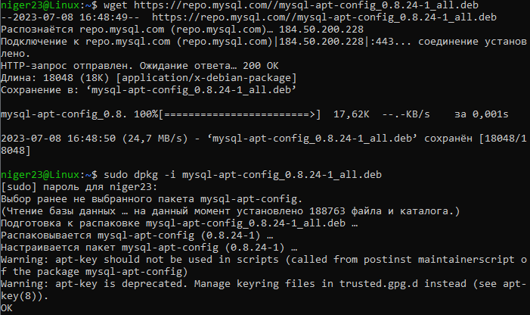

Установить и удалить deb-пакет с помощью dpkg.

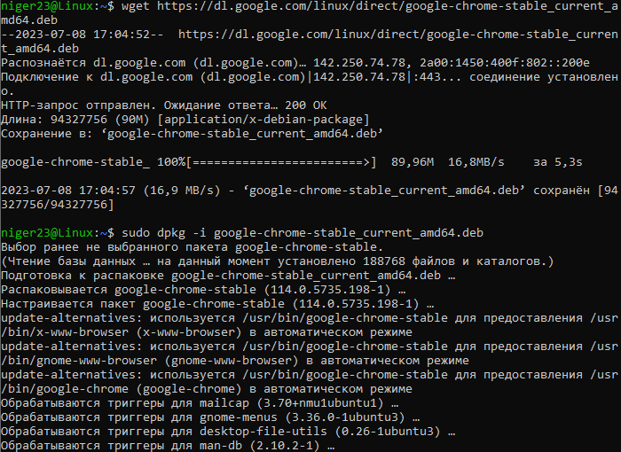

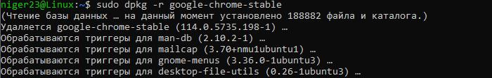

История команд:

cat > Pets

cat > PackAnimals

cat PackAnimals >> Pets

mv Pets HumansFriends

mkdir newFolder

mv HumansFriends newFolder/

cat newFolder/HumansFriends

wget <https://repo.mysql.com//mysql-apt-config_0.8.24-1_all.deb>

sudo dpkg -i mysql-apt-config_0.8.24-1_all.deb

wget <https://dl.google.com/linux/direct/google-chrome-stable_current_amd64.deb>

sudo dpkg -i google-chrome-stable_current_amd64.deb

sudo dpkg -r google-chrome-stable